HU.024 – MANTER VIAS DO MOTOR
PROJETO: Viabiliza — Sistema de Licenciamento Eletrônico

HISTÓRICO DE REVISÃO
DATA | RESUMO DAS ALTERAÇÕES | VERSÃO | Responsável
16/10/2026 | Texto revisto para a linguagem de quem usa o sistema | 2.1 | Sudoeste Informática
19/10/2026 | Retirada das HUs sem funcionalidade no sistema, renumeração e reordenação das demais (retaguarda primeiro, portal depois) | 2.2 | Sudoeste Informática

VISÃO GERAL
O mantenedor cadastra as vias que o Quadro 11A precisa citar para ser publicado. A lista devolve todas, ordenadas por código, sem paginação. Cada item mostra código, nome e situação. Incluir grava código, nome e situação. Via nova nasce ativa quando a situação não vem. Na edição mudam o nome e, se vier, a situação. O código enviado é ignorado. Sem informar a situação, ela permanece. Não há exclusão. Quadros vigentes que já citam a via permanecem. Publicação nova de rascunho do Quadro 11A que cite via inativa ou inexistente é bloqueada, e a mensagem da tela diz isso. Esta tela guarda código e nome da via do Quadro 11A. Não cadastra logradouro geográfico.

SUMÁRIO

ÉPICO: EP02 — Administração
HISTÓRIA DE USUÁRIO: Manter vias do motor
PRÉ-REQUISITOS
DEPENDÊNCIAS
INTERFACE DE USUÁRIO
TELA 1 - Vias
COMPORTAMENTO ESPERADO TELA 1

ÉPICO: EP02 — Administração
Como mantenedor da LOUOS quero manter as vias que o Quadro 11A cita, de modo que a publicação nova recuse via inexistente ou inativa.

HISTÓRIA DE USUÁRIO: Manter vias do motor
Como mantenedor autorizado a manter a LOUOS quero cadastrar a via e desativá-la quando deixar de valer, de modo que o quadro vigente permaneça e o código não mude depois do cadastro.

PRÉ-REQUISITOS
• Mantenedor autorizado a manter a LOUOS
• Código ainda não usado, com até 50 caracteres, no cadastro

DEPENDÊNCIAS
Passadas
• Nenhuma

Futuras
• A publicação do rascunho do Quadro 11A exige via existente e ativa

INTERFACE DE USUÁRIO

TELA 1 - Vias
Caminho no menu: Regras > Vias

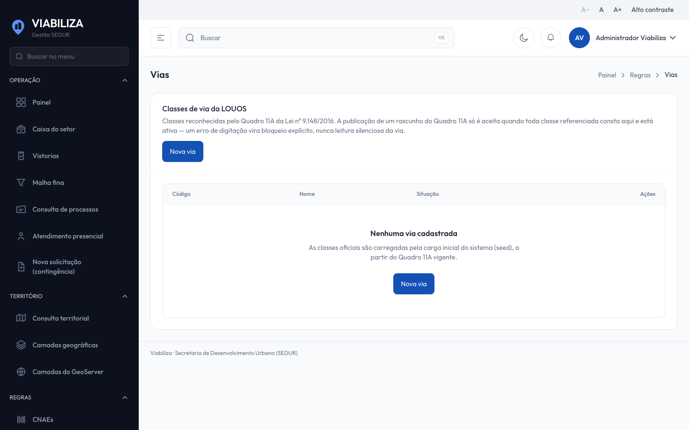

COMPORTAMENTO ESPERADO TELA 1
Cenário 1: Cadastro
Dado que o mantenedor está autorizado e informa um código ainda não usado
Quando cadastra o nome
Então a via nasce ativa se a situação não for informada

Cenário 2: Código imutável
Dado que a via já está gravada
Quando a edição envia outro código
Então o código armazenado permanece

Cenário 3: Desativar
Dado que a via está ativa
Quando o mantenedor desativa
Então a via fica inativa, os quadros vigentes que já a citam permanecem e a mensagem informa que publicação nova do Quadro 11A que a cite será bloqueada

